Dokumentáció

Dokumentáció rövid címe: Vlanok gyakorlása

Fájlok: GyakorloNET.txt/pkt/docx

Topológia:

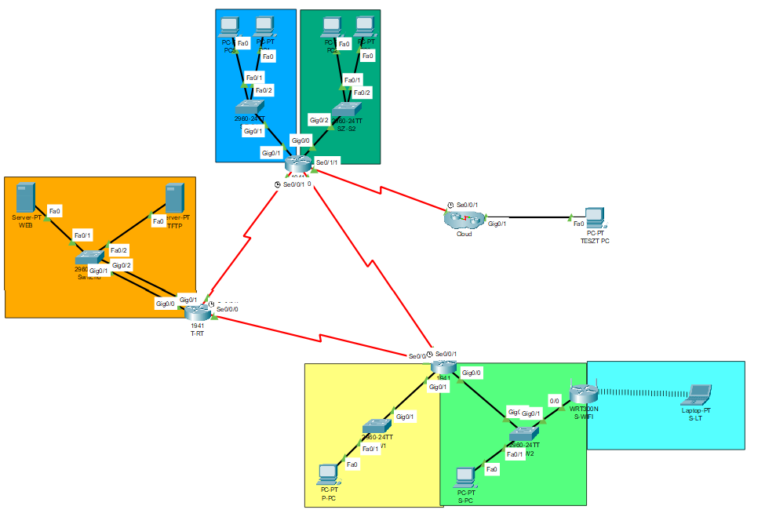

**IP-cím tábla**

**192.168.0.0/24**

|  |  |
| --- | --- |
| **Hálózat** | **IP-cím igény** |
| 1a,SZRT **192.168.0.0-62 /26** | 55 |
| 1b,SZRT **192.168.0.64-126 /26** | 55 |
| 2,RT1  **192.168.0.128-158 /27** | 29 IP-cím igény |
| 3,TRT **192.168.0.160-174 /28** | 12 IP-cím igény |
| 4,RT1 **192.168.0.176-182 /29** | 5 IP-cím igény |
| 5 , **192.168.0.184-190 /29** | 5 IP-cím igény |
| 6,SZRT  **192.168.0.192-194 /30** | 2 IP-cím igény |
| 7,R4 **192.168.0.196-198 /30** | 2 IP-cím igény |

**19.168.0.176-179 SZRT-TRT**

**19.168.0.180-183 TRT-RT1**

**19.168.0.184-187 RT1-SZRT**

|  |  |  |  |  |
| --- | --- | --- | --- | --- |
| Eszköz | Interface | IP | Mask | Átjáró |
| SZ-RT | g0/1 | **192.168.0.62** | 255.255.255.192 | - |
|  | g0/0 | **192.168.0.126** | 255.255.255.192 | - |
|  | s0/1/1 | **192.168.0.193** | 255.255.255.252 | - |
|  | s0/0/0 | **19.168.0.177** | 255.255.255.252 | - |
|  | s0/0/1 | **19.168.0.186** | 255.255.255.252 | - |
| R4 | s0/0/1 | **192.168.0.194** | 255.255.255.252 | - |
|  | g0/1 | **192.168.0.198** | 255.255.255.252 | - |
| T-RT | s0/0/1 | **19.168.0.178** | 255.255.255.252 | - |
|  | s0/0/0 | **19.168.0.181** | 255.255.255.252 | - |
|  | g0/1.2 | **192.168.0.174** | 255.255.255.240 | - |
|  | g0/1.1 | **8.8.8.14** | 255.255.255.240 | - |
| RT1 | s0/0/1 | **19.168.0.182** | 255.255.255.252 | - |
|  | s0/0/0 | **19.168.0.185** | 255.255.255.252 | - |
|  | g0/1 | **192.168.0.182** | 255.255.255.248 | - |
|  | g0/0 | **192.168.0.158** | 255.255.255.224 | - |
| S-WIFI | Internet | **192.168.0.156** | 255.255.255.224 | **192.168.0.158** |
|  | LAN | **172.20.20.1** | 255.255.255.0 | - |
| TESZT_PC | f0/0 | **192.168.0.197** | 255.255.255.252 | **192.168.0.198** |
| S-PC | f0/0 | **192.168.0.144** | 255.255.255.224 | **192.168.0.158** |
| P-PC | f0/0 | **192.168.0.178** | 255.255.255.248 | **192.168.0.182** |
| SW1 | Vlan 3 | 8.8.8.13 | 255.255.255.240 | 8.8.8.14 |
|  | Vlan 2 | 192.168.0.173 | 255.255.255.240 | 192.168.0.174 |
| SZ-SW1 | Vlan10 | 192.168.0.61 | 255.255.255.192 | 192.168.0.62 |
| SZ-SW2 | Vlan 20 | 192.168.0.125 | 255.255.255.192 | 192.168.0.126 |
| P-SW1 | Vlan 8 | 192.168.0.181 | 255.255.255.248 | **192.168.0.182** |
| S-SW2 | Vlan 9 | **192.168.0.157** | 255.255.255.224 | **192.168.0.158** |
| WEB | f0/0 | **8.8.8.8** | 255.255.255.240 | 8.8.8.14 |
| TFTP | f0/0 | **192.168.0.170** | 255.255.255.240 | 192.168.0.174 |

A munka menete:

1, Értelmezni a feladatokat és összeilleszteni a topológiával

2, Hálózat tábla kiegészítése

3, Szkript alap előkészítése (ip-k nélkül), feladatok kikeresése és mellé illesztése

4, hálózatok kiosztása a táblán és ip cím táblázat kitöltése

5, majd ip-k kiosztása szkriptek beillesztése az RT1 hálózatokon

6, SOHO konfigurálása

7, majd ip-k kiosztása szkriptek beillesztése a SZ-RT hálózatokon

8, majd ip-k kiosztása szkriptek beillesztése a T-RT hálózatokon

9. Routing

Ellenőrzés:

1, miután az ip-cím táblázatot 3.x írtam át… a 4.-5. fázis ismétlésével sikerült az S és P PC-kről pingelni az RT1-et és egymást. ezáltal működik a 2 alsó ágazat az RT1-en.

2, a SOHO beállítása után csatlakoztattam a S-LT laptopot és a laptopról megpingeltem a 192.168.0.144 című S-PC-t és a 192.168.0.178 című P-PC-t.(sikeresek)

3, Az SZ-RT router beállítása után a különböző hálózatokon lévő hostok megkapják a megfelelő címüket a dhcp-től és tudják pingelni egymást

4, az R4-en és a SZ-RT közötti kommunikációhoz beállítottam a routingot és a hálózatokon lévő hostok tudják pingelni egymást

5, T-RT konfigurálása után a 2 hálózat tudja pingelni egymást

6, miután mind a 3 routeren megcsináltam a routingot böngészőből elértem a webszervert a petrik.hu-val majd a S-LT-ről is és a PC5-ről.

7, majd az SW1 konfigját mentettem a tftp szerverre sikeresen

8, majd az alhálózatokban leellenőriztem a telnet működését mind 3 routeren